创建版本库：mkdir *dir*

显示当前目录：pwd

把当前目录设为git可管理的仓库：git init

查看隐藏的目录：ls -ah

把文件添加到仓库：git add *file*

把文件提交到仓库并附上comments：git commit –m ”*comments*"

查看仓库状态：git status

显示仓库文件不同版本之间的不同之处：git diff *file*

查看仓库版本历史记录：git log

返回之前的版本：git reset –hard HEAD^ （PS：上一个版本就是HEAD^，上上一个版本就是HEAD^^，当然往上100个版本写100个^比较容易数不过来，所以写成HEAD~100）

查看git命令历史记录：git reflog

Git和其他版本控制系统如SVN的一个不同之处就是有暂存区的概念。

Git是跟踪修改的，每次修改，如果不add到暂存区，那就不会加入到commit中。所以每次修改文件，都要add到暂存区。可以多次add，最后一起commit；也可以每次add，再commit。

撤销修改：

场景1：当你改乱了工作区某个文件的内容，想直接丢弃工作区的修改时，用命令git checkout -- *file*。

场景2：当你不但改乱了工作区某个文件的内容，还添加到了暂存区时，想丢弃修改，分两步，第一步用命令git reset HEAD file，就回到了场景1，第二步按场景1操作。

场景3：已经提交了不合适的修改到版本库时，想要撤销本次提交，可以进行版本回退，前提是没有推送到远程库。

用版本库的版本替换工作区的版本（无论修改还是删除，都可以还原）：git checkout -- *file*

删除文件：git rm *file*

将一个本地仓库与gitbub上的远程仓库关联：

git remote add origin git@github.com:github_name/repository_name.git （github_name为自身的github账户名，repository_name为gitbub上的远程仓库名）

将本地库的所有内容推送到远程仓库上：git push –u origin master

（可能出现问题：

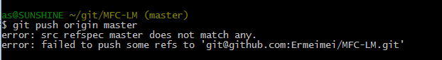

error1：

可能原因：本地版本库为空，空目录不能提交（只进行了init，没有add和commit）

解决方案：使用git add 和 git commit命令将文件提交到本地版本库

error2:

可能原因：github中的README.md文件不在本地代码目录中

解决方案：通过如下命令进行代码合并git pull (--rebase) origin master【注：pull=fetch+merge】

再执行语句 git push (-u) origin master即可完成代码上传到github.

从远程库克隆本地仓库：git clone git@github.com:github_name/repository_name.git （github_name为自身的github账户名，repository_name为gitbub上的远程仓库名）

或使用 git clone https://github.com/github_name/repository_name.git

问题：将本地仓库的文件提交到github上的远程仓库时出现如下错误

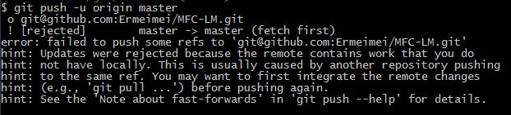

原因：本地仓库中的版本比服务器上的旧。需要先保存自己的修改，然后更新到最新的版本，再将修改和最新的版本合并提交。

解决方案：使用git pull origin master更新到最新版本，在使用git push origin master命令提交